Лаборатории по химии включают в себя несколько датчиков, которые можно использовать для отображения наглядности при проведении лабораторного практикума.
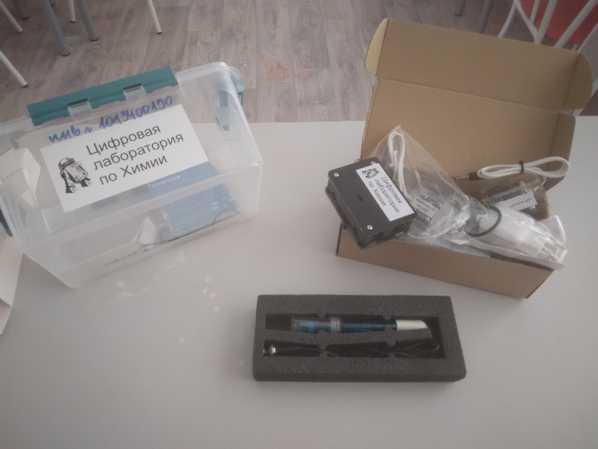

Так, при изучении темы « Кислотность среды» можно наглядно продемонстрировать изменения кислотности, показав на графике
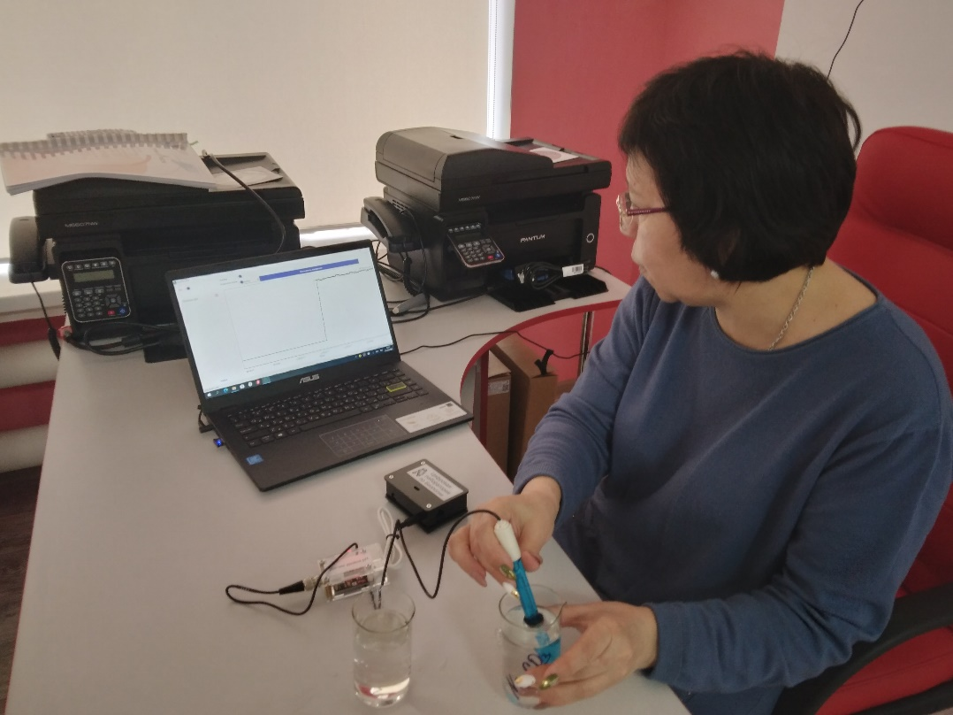
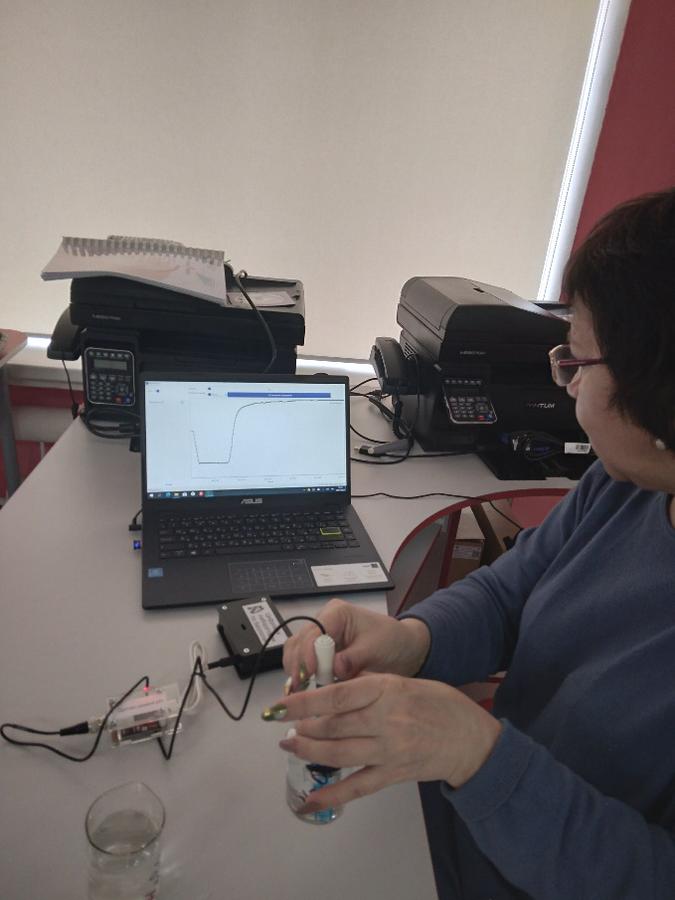
При проведении опытов учащиеся имеют возможность работать на новом лабораторном оборудовании
